迪庆州旅游发展委员会
工 作 简 报
第80期
迪庆州旅游发展委员会办公室 2018年11月6日
迪庆州旅游发展委员会召开迪庆州旅游业联合大会成立大会筹备征求意见会
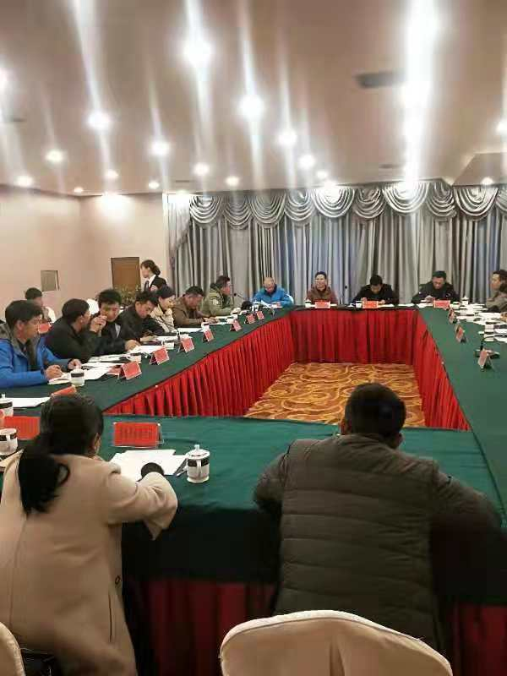
2018年11月2日，迪庆州旅游业联合会成立大会筹备征求意见会在天界神川酒店召开，迪庆州旅发委主任鲁志军，州旅发委相关科室负责人，迪庆州旅游联合会筹备组成员，迪庆州旅游饭店行业代表，迪庆州导游行业代表，迪庆州旅行社行业代表，迪庆州旅游景区代表及涉旅企业代表参加了本次会议。
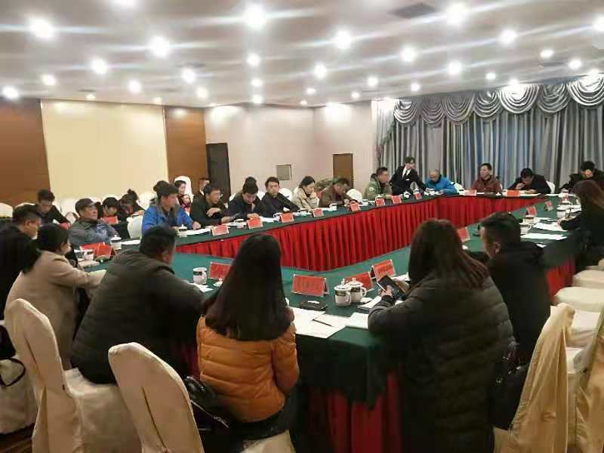
会议首先传达了《迪庆州旅游发展委员会关于成立迪庆州旅游业联合会筹备组及相关工作的通知》，对下步联合会及各分会筹备组人员分工对与会代表进行了通报，筹备组负责人冯学雷向代表大会汇报了联合会的筹备情况，接着会议讨论了《迪庆州旅游联合会章程》、《迪庆州旅游业联合会第一届会员建议名单》、《迪庆州旅游业联合会第一届理事单位建议名单》及《迪庆州旅游联合会第一届领导班子建议名单》，与会代表针对讨论稿向筹备组提出了各自的意见和建议，最后，鲁志军主任表示成立迪庆州旅游业联合会是深化旅游行业协会改革，充分发挥行业协会在推进旅游产业转型升级，规范旅游市场秩序，促进旅游行业诚信自律建设的一项重要工作，目前各项筹备事宜以基本完成，筹备组下一阶段的工作重点是准备联合会及各分会的成立事宜，要求筹备组加快推进。

抄报：州委，州政府

